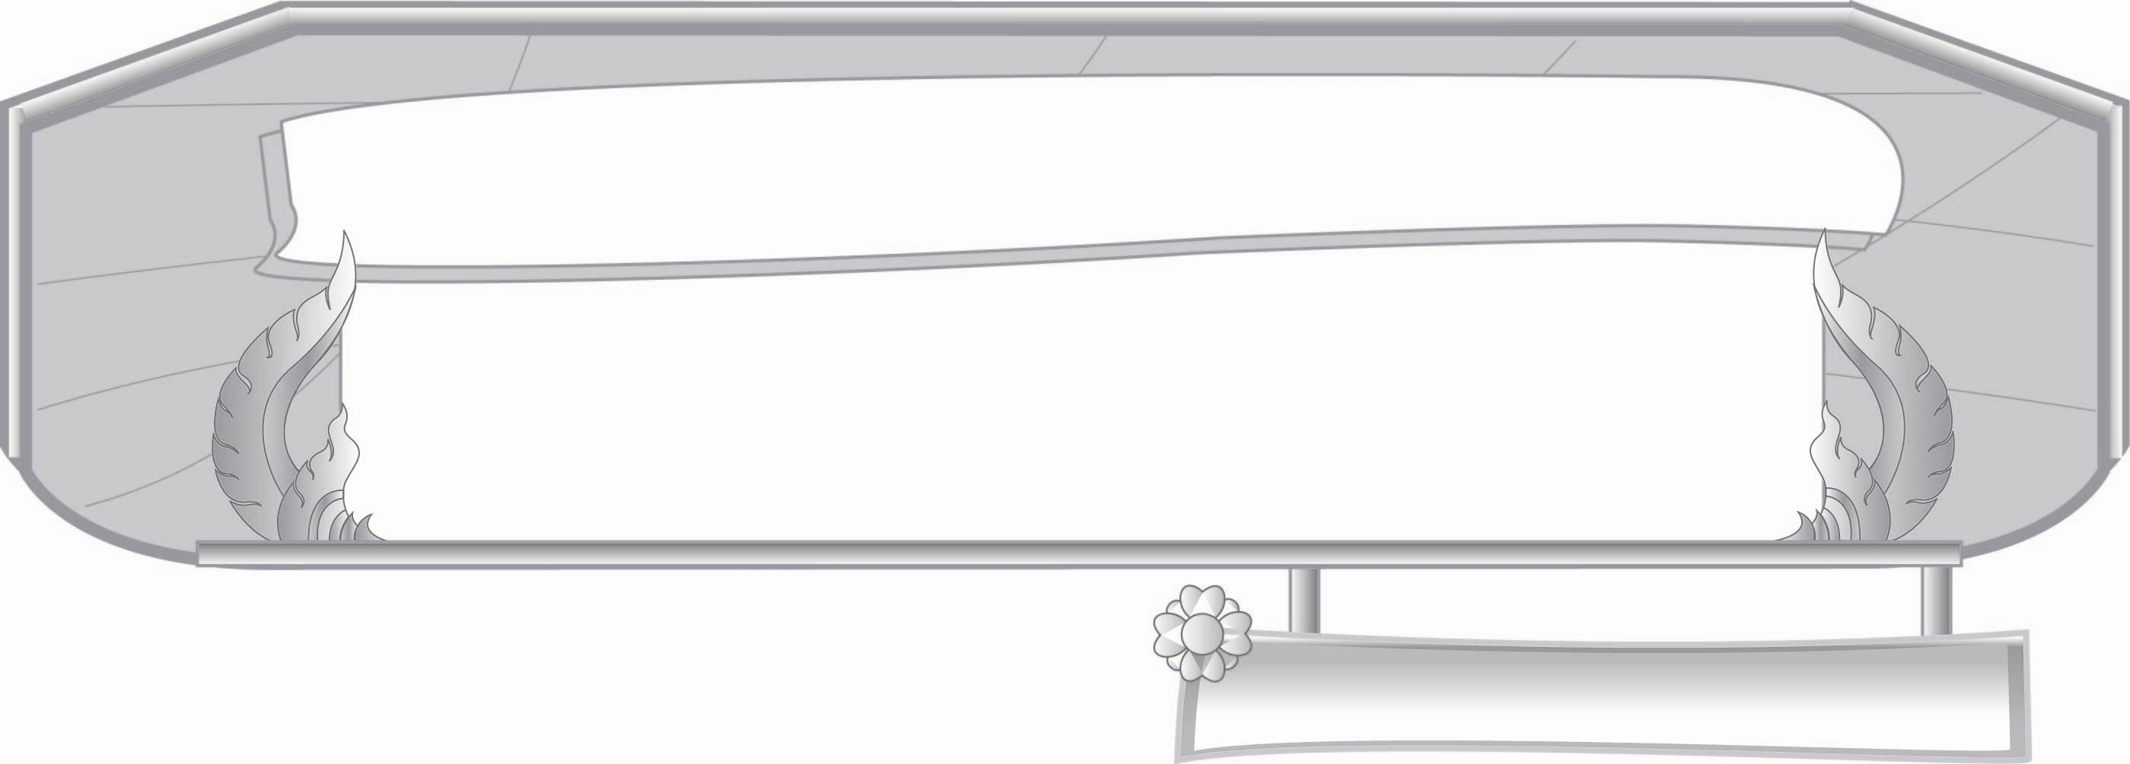
ชั้นประถมศึกษาปีที่ ๓ เวลา ๑ ชั่วโมง
หน่วยการเรียนรู้ที่ ๒๐
การเขียน
แผนการจัดการเรียนรู้ที่ ๓ การเขียนบรรยายโรงเรียน

เรื่องที่ ๒ การเขียนบรรยาย
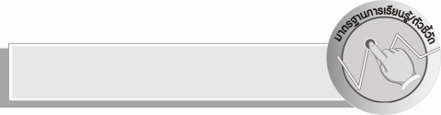
มาตรฐานการเรียนรู้/ตัวชี้วัด

มาตรฐานการเรียนรู้
มาตรฐาน ท ๒.๑ ใช้กระบวนการเขียนเขียนสื่อสาร เขียนเรียงความ ย่อความ และเขียน เรื่องราวในรูปแบบต่าง ๆ เขียนรายงานข้อมูลสารสนเทศและรายงาน การศึกษาค้นคว้าอย่างมีประสิทธิภาพ
ตัวชี้วัด
ท ๒.๑ ป. ๓/๒ เขียนบรรยายเกี่ยวกับสิ่งใดสิ่งหนึ่งได้อย่างชัดเจน
ท ๒.๑ ป. ๓/๖ มีมารยาทในการเขียน

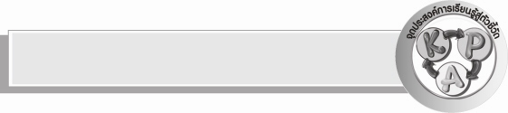
จุดประสงค์การเรียนรู้สู่ตัวชี้วัด

๑. เข้าใจลักษณะการเขียนบรรยาย และสามารถอธิบายได้ (K)
๒. เขียนบรรยายสิ่งแวดล้อมในโรงเรียน (P)
๓. มีความตั้งใจในการเขียนบรรยาย (A)


สาระสำคัญ

การเขียนบรรยายสิ่งแวดล้อมในโรงเรียนต้องใช้ภาษาที่ถูกต้องเหมาะสม และเป็นไปใน
ทางสร้างสรรค์

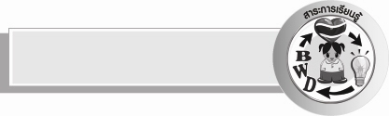
สาระการเรียนรู้

การเขียนบรรยายสิ่งแวดล้อมในโรงเรียน


สมรรถนะสำคัญของผู้เรียน

- ความสามารถในการสื่อสาร
- ทักษะการอ่าน
- ทักษะการเขียน
- ทักษะการฟัง การดู และการพูด
- ความสามารถในการคิด
- การสังเคราะห์
- การให้เหตุผล
- การปฏิบัติ
- การสรุปความรู้

คุณลักษณะอันพึงประสงค์

ใฝ่เรียนรู้
ตัวชี้วัดที่ ๔.๑ ตั้งใจ เพียรพยายามในการเรียนและเข้าร่วมกิจกรรมการเรียนรู้
ตัวชี้วัดที่ ๔.๒ แสวงหาความรู้จากแหล่งเรียนรู้ต่าง ๆ ทั้งภายในและภายนอกโรงเรียนด้วยการเลือกใช้สื่ออย่างเหมาะสม บันทึกความรู้วิเคราะห์ สรุปเป็นองค์ความรู้ และสามารถนำไปใช้ในชีวิตประจำวันได้
รักความเป็นไทย
ตัวชี้วัดที่ ๗.๒ เห็นคุณค่าและใช้ภาษาไทยในการสื่อสารได้อย่างถูกต้องและเหมาะสม

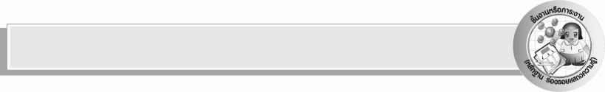
ชิ้นงานหรือภาระงาน (หลักฐาน ร่องรอยแสดงความรู้)

การเขียนบรรยายสิ่งแวดล้อมในโรงเรียน

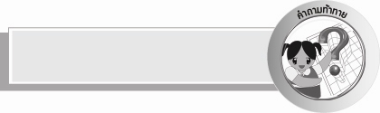
คำถามท้าทาย

นักเรียนคิดว่าสิ่งใดบ้างที่ทำให้โรงเรียนน่าอยู่


การจัดกิจกรรมการเรียนรู้

๑. ให้นักเรียนร่วมกันแสดงความคิดเห็น โดยครูใช้คำถามท้าทาย ดังนี้
๏ นักเรียนคิดว่าสิ่งใดบ้างที่ทำให้โรงเรียนน่าอยู่
๒. ครูและนักเรียนร่วมกันสนทนาเกี่ยวกับสิ่งแวดล้อมที่น่าอยู่
๓. ให้นักเรียนออกมาพูดถึงสิ่งแวดล้อมในโรงเรียน
๔. ให้นักเรียนแต่ละคนเขียนบรรยายในหัวข้อ สิ่งแวดล้อมในโรงเรียนอย่างน้อย ๓ บรรทัด
ลงในกระดาษที่ครูแจกให้
๕. ให้นักเรียนแต่ละคนออกไปอ่านผลงานหน้าชั้นเรียนให้เพื่อนและครูฟัง
๖. ให้นักเรียนและครูร่วมกันสรุปความรู้ ดังนี้ การเขียนบรรยายสิ่งแวดล้อมในโรงเรียนต้องบรรยายให้ผู้อื่นเข้าใจ และเป็นไปในทางสร้างสรรค์


การจัดบรรยากาศเชิงบวก

ให้นักเรียนเขียนบรรยายอย่างอิสระโดยครูแนะนำให้เขียนตามมารยาทของหลัก
การเขียน


สื่อการเรียนรู้

กระดาษสำหรับเขียนบรรยาย

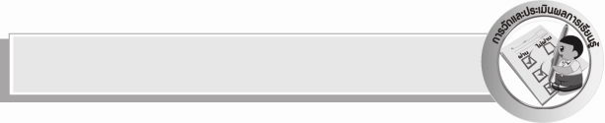
การวัดและประเมินผลการเรียนรู้

๑.วิธีการวัดและประเมินผล
สังเกตพฤติกรรมของนักเรียนในการเข้าร่วมกิจกรรม
๒.เครื่องมือ
แบบสังเกตพฤติกรรมการเข้าร่วมกิจกรรม
๓.เกณฑ์การประเมิน
การประเมินพฤติกรรมการเข้าร่วมกิจกรรม
ผ่านตั้งแต่ ๒ รายการ ถือว่า ผ่าน
ผ่าน ๑ รายการ ถือว่า ไม่ผ่าน


ข้อเสนอแนะของผู้บริหารสถานศึกษา
______________________________________________________________________________
______________________________________________________________________________
______________________________________________________________________________
______________________________________________________________________________
______________________________________________________________________________
______________________________________________________________________________
______________________________________________________________________________
______________________________________________________________________________
______________________________________________________________________________
______________________________________________________________________________
______________________________________________________________________________
______________________________________________________________________________
______________________________________________________________________________
______________________________________________________________________________
______________________________________________________________________________
______________________________________________________________________________
______________________________________________________________________________
______________________________________________________________________________
______________________________________________________________________________
______________________________________________________________________________
______________________________________________________________________________
______________________________________________________________________________
______________________________________________________________________________
______________________________________________________________________________

ลงชื่อ_________________________ (ผู้บริหารสถานศึกษา)
(_________________________)
________/________/_______


บันทึกหลังการสอน

ผลการจัดการเรียนการสอน

______________________________________________________________________________
______________________________________________________________________________
______________________________________________________________________________
______________________________________________________________________________
______________________________________________________________________________
______________________________________________________________________________

ปัญหา / อุปสรรค

______________________________________________________________________________
______________________________________________________________________________
______________________________________________________________________________
______________________________________________________________________________
______________________________________________________________________________
______________________________________________________________________________

แนวทางแก้ไข

______________________________________________________________________________
______________________________________________________________________________
______________________________________________________________________________
______________________________________________________________________________
______________________________________________________________________________
______________________________________________________________________________

ลงชื่อ_________________________ (ผู้บันทึก)
(_________________________)
________/________/_______

